## 桂林电子科技大学2020-2021学年第2学期

### Linux应用实践实验报告

## 实验名称：综合设计实践

一、实验目的

* 1. 掌握中大型项目的需求分析、系统设计、编码、测试，以及项目的部署运行，具备复杂工程问题的解决能力；
  2. 掌握综合应用Linux知识点进行管理和软件开发的能力；
  3. 掌握文献检索、系统建模、文档写作等方面的能力。

二、实验内容

编写shell程序实现“学生信息管理”，包括查看、增加、删除、修改、统计等基本功能；

**三、实验代码和过程**

**3.1初始菜单**

显示系统具有的功能，已实现，增删改查显示退出

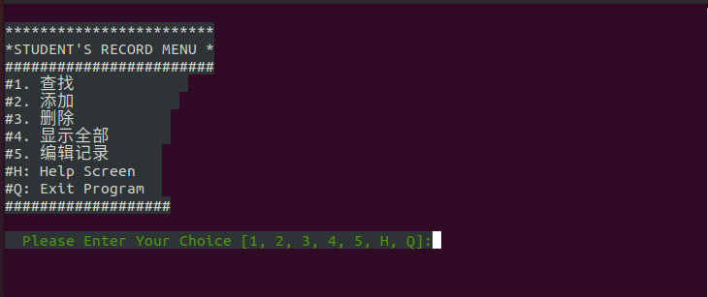

**实现代码如下：**

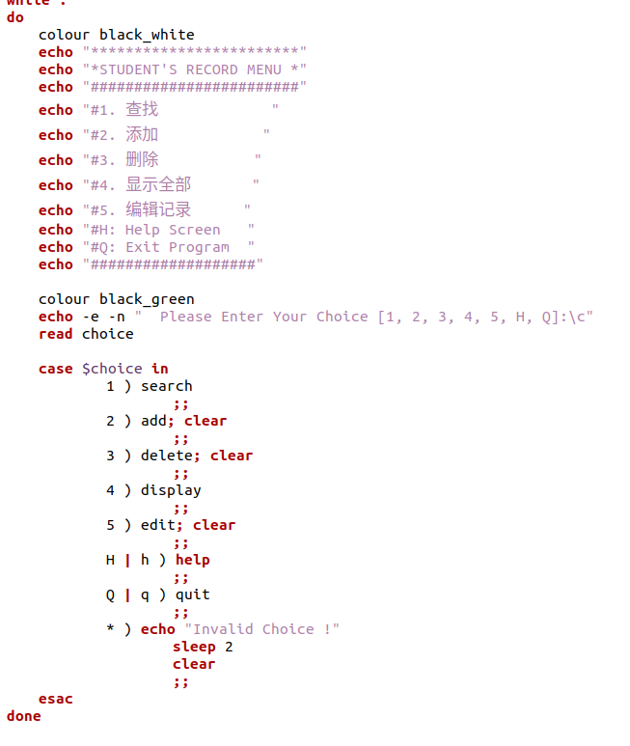

3.2**显示全部**

显示全部存储的数据

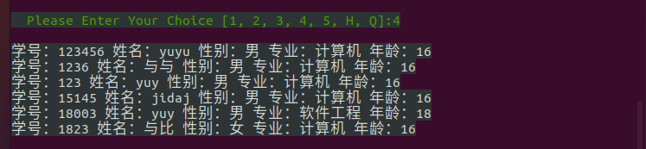

实现代码如下

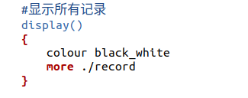

**3.3增加功能**

仅对输入的学号进行不可重复校验重复即重新输入。对其他项目内容暂无限制

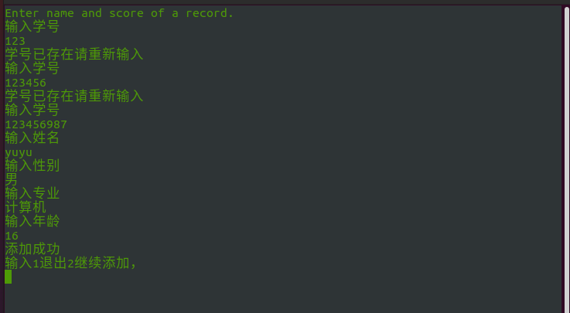

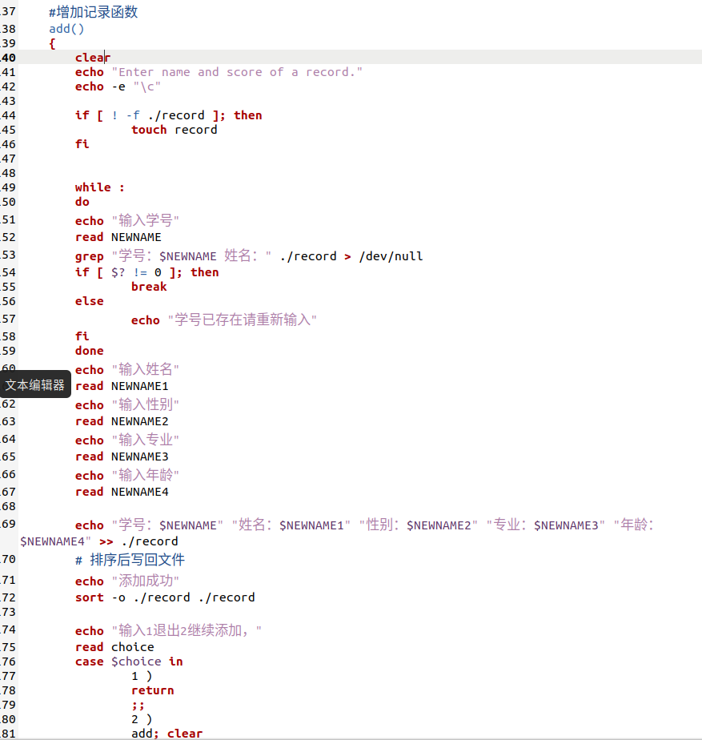

**3.4删除功能**

目前仅支持根据学号删除，学号为唯一定位身份符

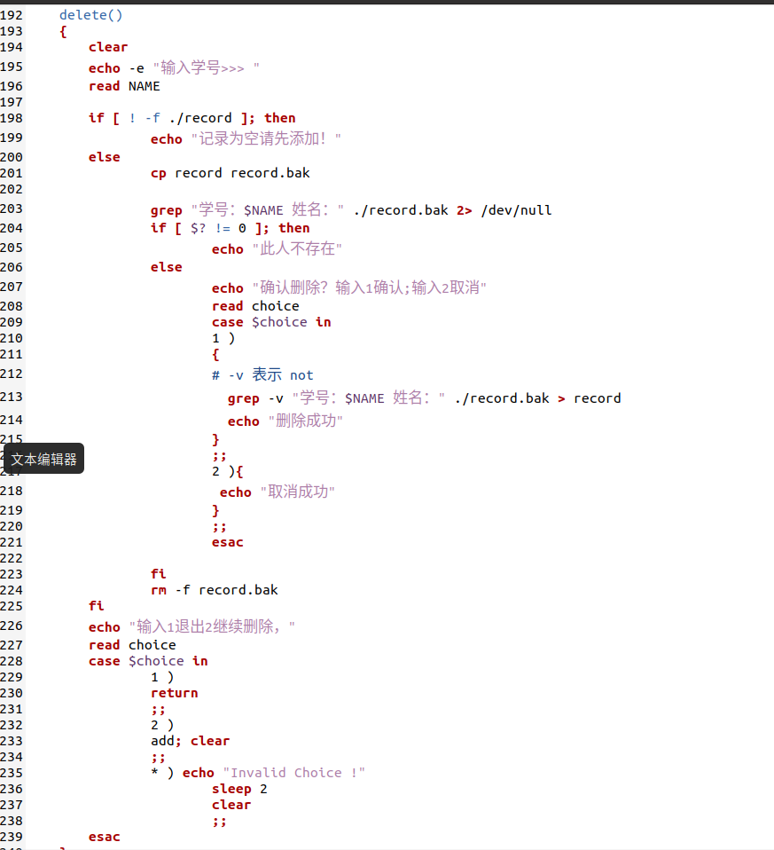

**3.5查询功能**

设置多种查询，可以通过学号（学好唯一，结果不大于一），姓名，性别，年龄，专业查询

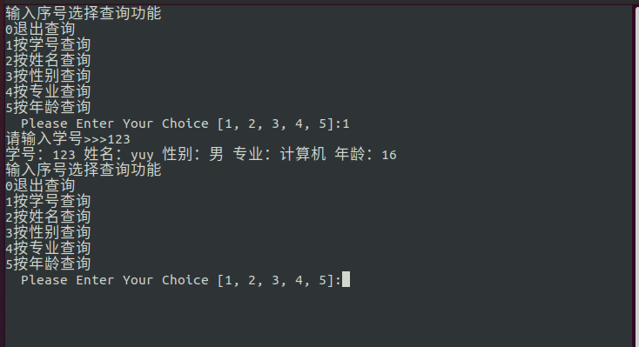

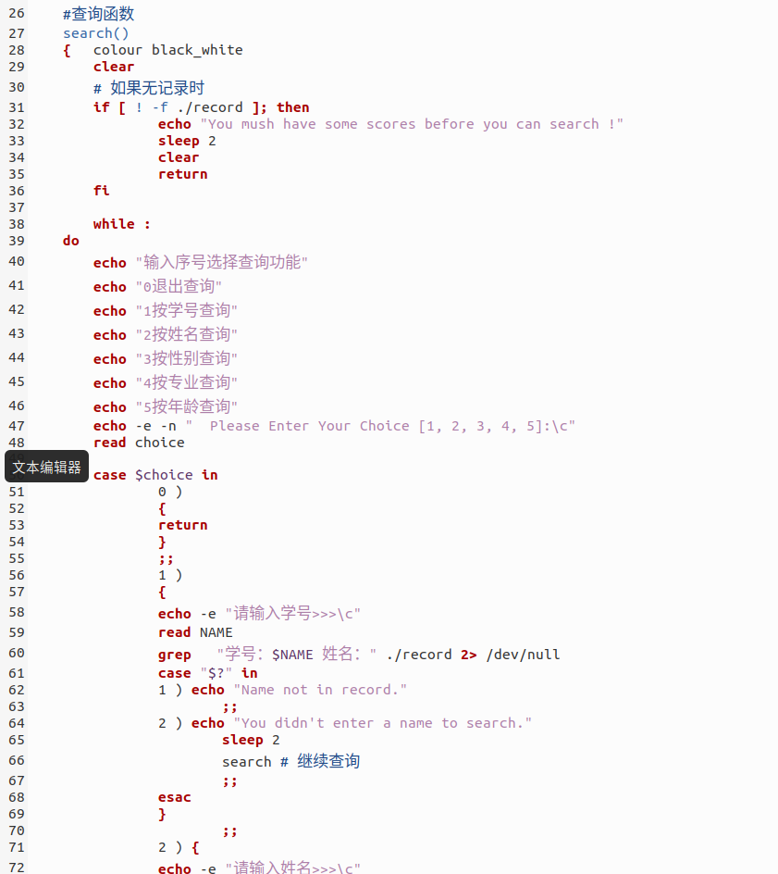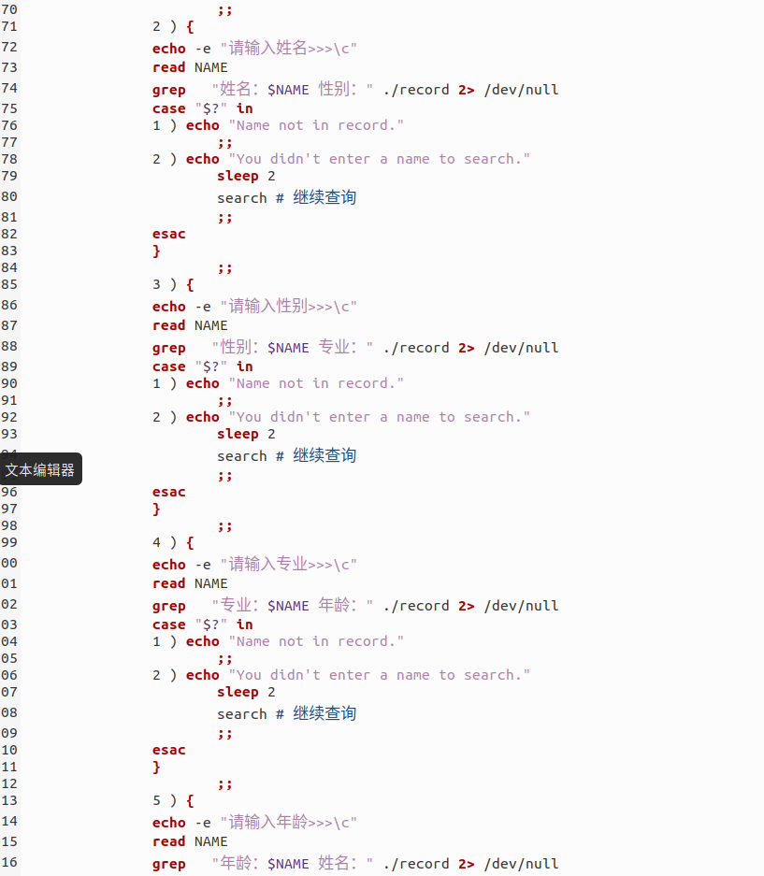

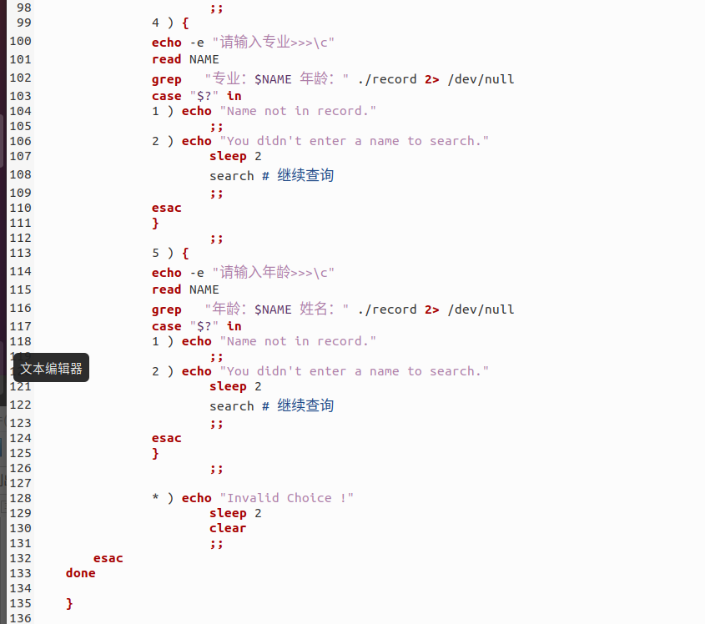

**3.6编辑功能窗口**

编辑采用的调用vim打开文件进行更改

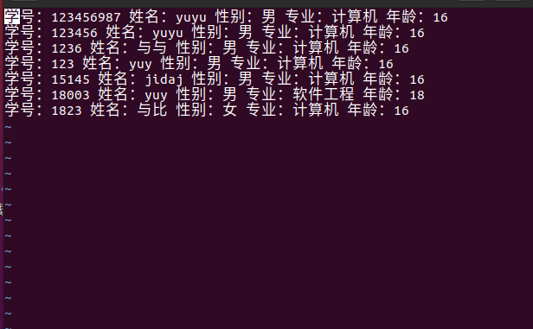

**四、实验结果和问题分析：**

**依据学过的shell编程知识初步完成了学生信息管理系统。**

1. 由于没找到合适的方式，采用的面向过程编程，使得数据的处理比较简单。
2. 对于数据的编辑功能，没有合理的按属性更改，采用的是调用vim编辑器打开整个数据缓存文件。
3. 数据没有使用数据库序列化等操作。用操作文件的方式管理数据。
4. 对数据的删除功能单一，不支持批量添加。